Р.10 Восстановление кассового расхода (возврат)
БАРМ.00002-38 34 06-8
3.3. Восстановление кассовых выбытий
Стр. 9 - 26

Оглавление
Список сокращений. 1
Краткое описание. 1
Формирование ЭД «Уведомление о возврате средств в бюджет» 2
Обработка ЭД «Уведомление о возврате средств в бюджет» 4
Просмотр ЭД «Уведомление о возврате средств в бюджет» 5
Печать ЭД «Уведомление о возврате средств в бюджет» 6

Список сокращений.
ЭД – электронный документ
ПВК – приложение к выписке кредитовое
ГРБС – главные распорядитель бюджетных средств

Краткое описание.
Инструкция описывает схему восстановления кассовых выбытий с помощью ЭД «Уведомление о возврате средств в бюджет» по факту возврата платежа из банка.

Формирование ЭД «Уведомление о возврате средств в бюджет»

Для восстановления кассовых выбытий на лицевом счете учреждения в системе необходимо сформировать ЭД «Уведомление о возврате средств в бюджет» на основании выписки из УФК.
Для создания ЭД «Уведомление о возврате средств в бюджет» из выписки, выберите пункт меню Документы - Обработка выписки – Разбор поступлений
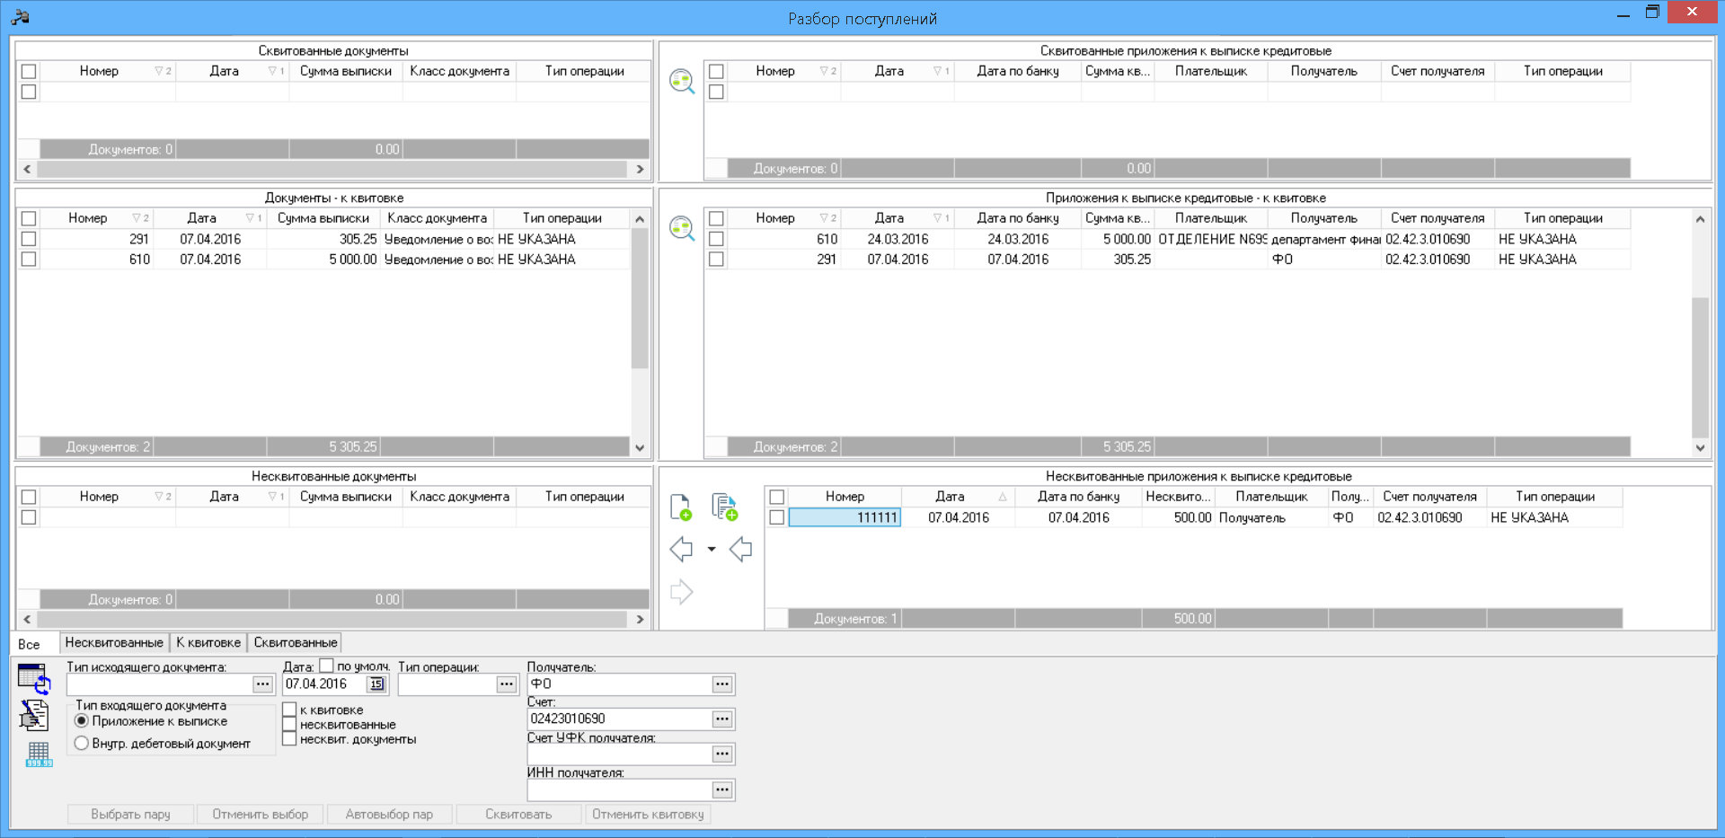

Необработанные приложения к выписке

В нижней части разбора поступлений находим нужную выписку с возвратом платежа, это можно определить по Основанию документа, открыв ЭД «Приложение к выписке кредитовое» на редактирование
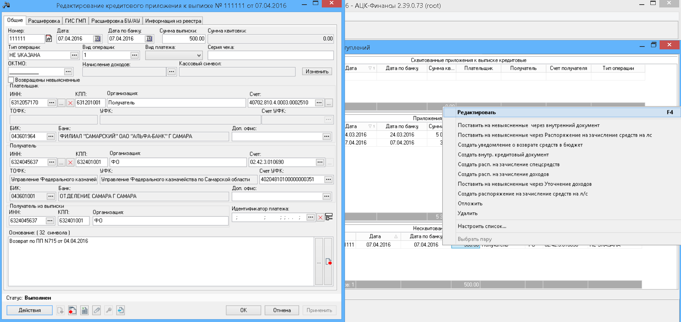
- Правой кнопкой мыши по ЭД «ПВК»
- Выбрать действие Редактировать

Либо в списке Несквитованных приложений к выписке кредитовых
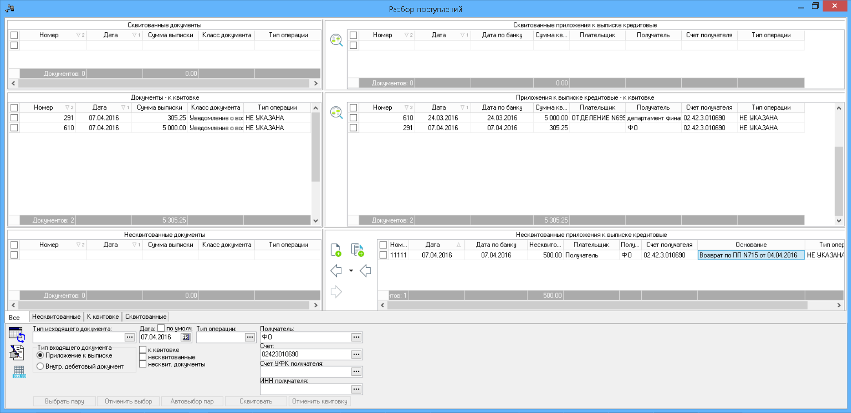

Для создания ЭД «Уведомление о возврате средств в бюджет», выделяем нужный ЭД «ПВК», поставив галочку и нажимаем кнопку 
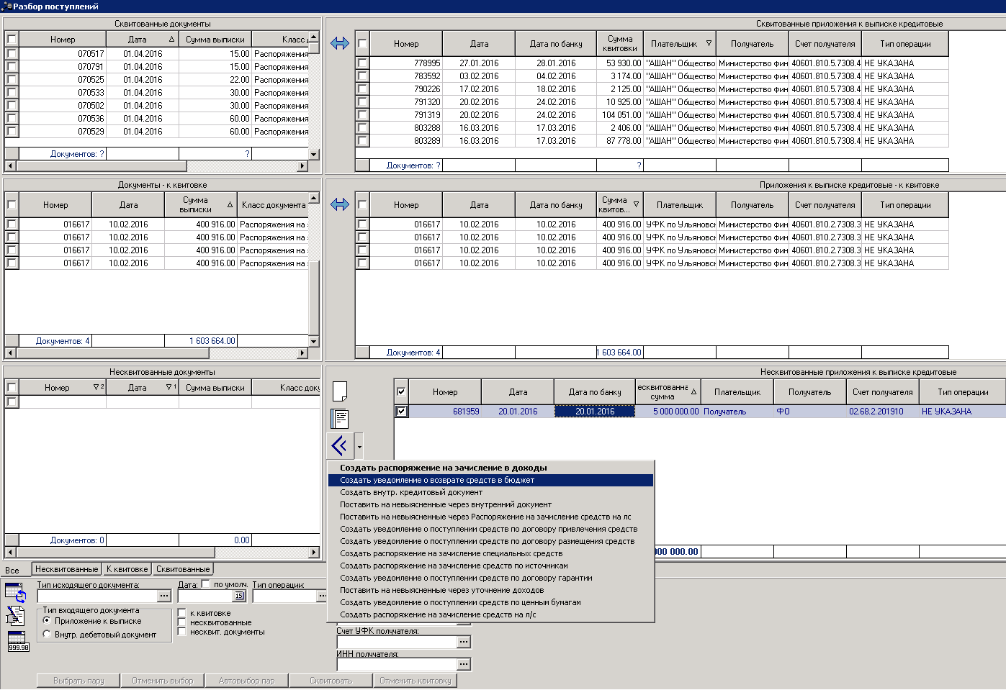
- Выделяем ЭД «ПВК»
- Выполняем действие Создать уведомление о возврате средств в бюджет

После проделанных действий, ЭД «Уведомления о возврате средств в бюджет» и ЭД «ПВК» перейдут в среднюю область Разбора поступлений
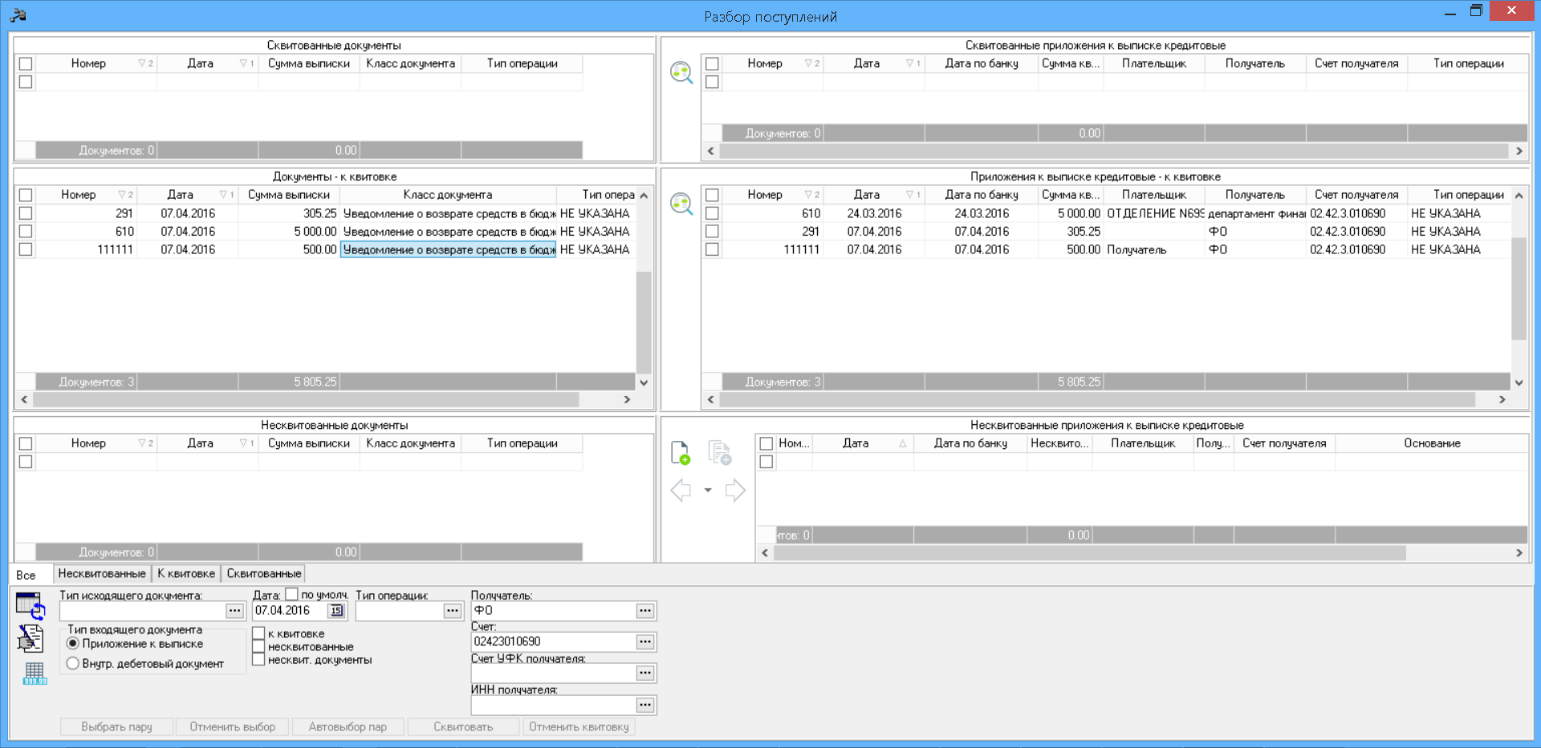

Открываем ЭД «Уведомления о возврате средств в бюджет», щёлкнув левой кнопкой мыши по нему два раза, на редактирование и заполняем
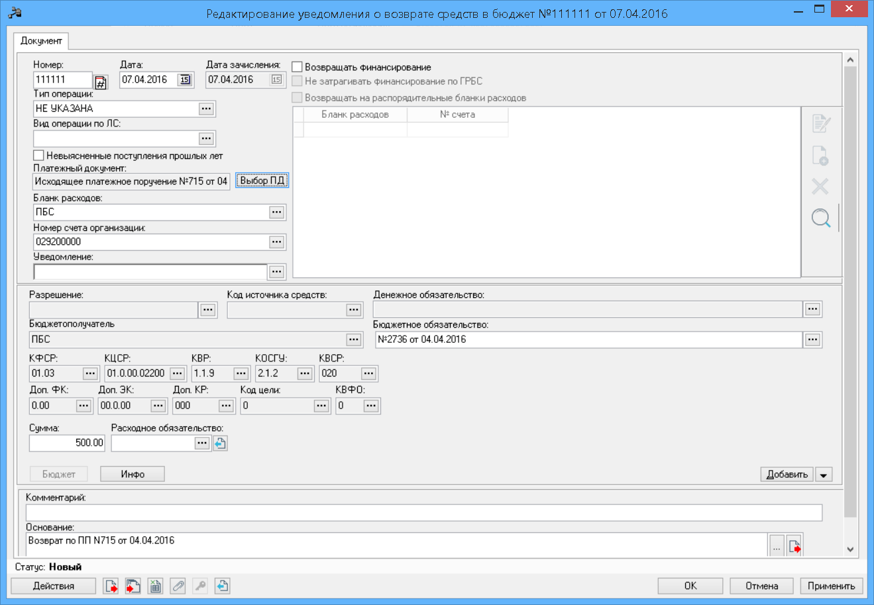
- Выбрать ПД (в данном случае берём ПП №715)
- Блок заполняется автоматически, после выбора ПД

Обработка ЭД «Уведомление о возврате средств в бюджет»

После заполнения ЭД «Уведомление о возврате средств в бюджет», документ обрабатывается до статуса Обработка завершена

Обработка завершена
Новый
Исполнить

Просмотр ЭД «Уведомление о возврате средств в бюджет»

Учреждение может увидеть обработанный ЭД «Уведомление о возврате средств в бюджет» в веб-клиенте по пункту меню Исполнение – Исполнение бюджета – Исполнение расходов - Уведомление о возврате средств в бюджет
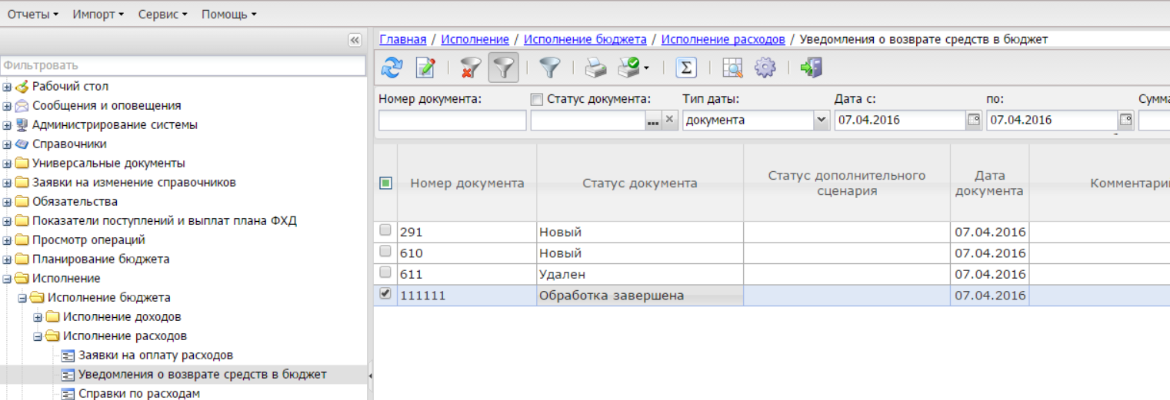

Печать ЭД «Уведомление о возврате средств в бюджет»
Для печати ЭД «Уведомление о возврате средств в бюджет» используется кнопка в нижней части электронной формы документа.
После нажатия на кнопку печати на экран выведется печатная форма ЭД «Уведомление о возврате средств в бюджет»
